Martes
07
de junio

Tercero de Primaria
Matemáticas

¿Bailamos?

Aprendizaje esperado: identificación de ángulos como resultado de cambios de dirección.

Énfasis: utiliza los términos relacionados con los giros (un giro, medio giro, un cuarto de giro) para ejecutar movimientos con su propio cuerpo en una coreografía.

¿Qué vamos a aprender?

Aprenderás a identificar ángulos como resultado de cambios de dirección.

¿Qué hacemos?

Empezaremos moviéndonos un poquito, recuerda que es bueno siempre hacer un pequeño calentamiento para no lastimar nuestro cuerpo.

Ahora le traigo un video muy interesante, veámoslo.

- Video: Ballet Folklórico de México.
https://www.youtube.com/watch?v=Txww2WsoE2Y

En el video pudiste ver a muchísimas personas bailando, ensayando y preparándose para sus presentaciones. estaban representando danzas regionales de nuestro país.

Daban muchas vueltas, para la derecha y para la izquierda. En la danza hay muchas vueltas completas, pero también hay medias vueltas y cuartos de vuelta

Vamos a estar dando indicación que nos dirán cuál es el giro o la vuelta que tenemos que dar.

Por lo que tenemos escrito, giraremos así. Si dijera, media vuelta a la izquierda, ¿Qué tendríamos que hacer?

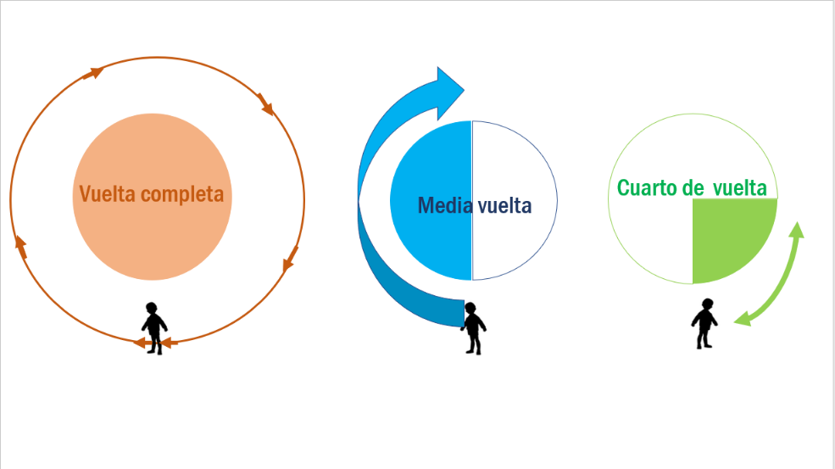

Nos fijamos nuevamente en nuestra imagen y nos dice que ahí tendríamos que dar media vuelta hacia la izquierda.

Pero yo digo que quienes están en su casa también se pongan de pie junto con nosotros y lo hagan.

Pues con esas anotaciones que tenemos de los giros, estoy recordando que así eran las fracciones.

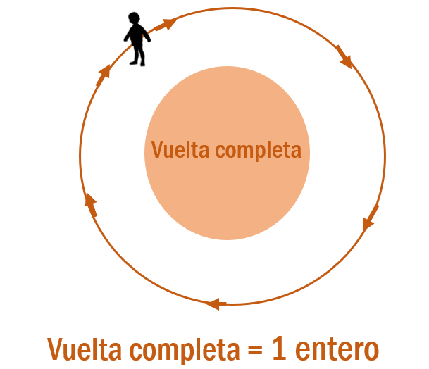

Una vuelta completa, en este caso es muy sencillo porque sería un entero.
Si damos sólo media vuelta, ¿Qué sería? tenemos sólo la mitad de la vuelta, eso sería lo mismo que si tuviéramos un medio.

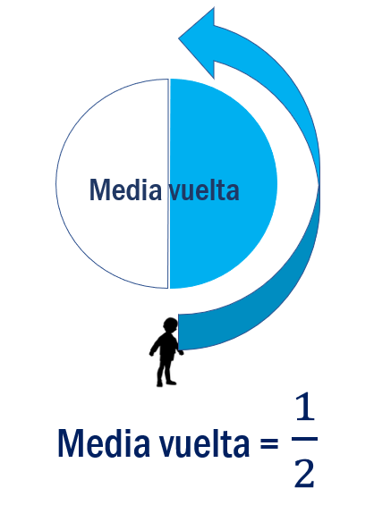

Claro, hasta está en el nombre, media vuelta, un medio.

Y nos queda la otra que es más pequeña, un cuarto de vuelta.

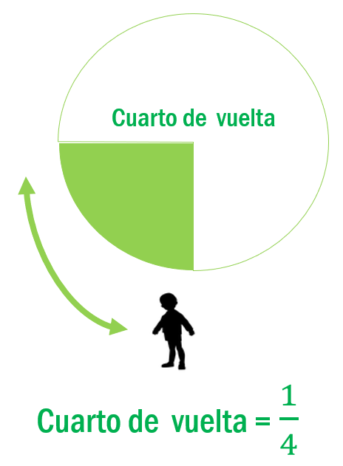

Con lo platicado anteriormente veamos nuestro libro de desafíos matemáticos en la página 129

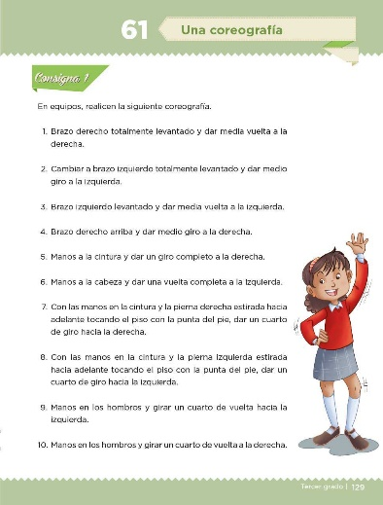

Tenemos otra actividad.

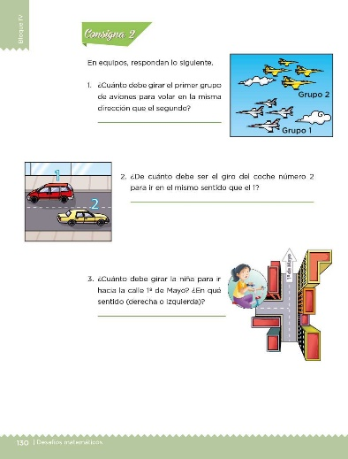

Esta última actividad también nos la propone nuestro libro de desafíos, pero en la siguiente página que sería la página 130

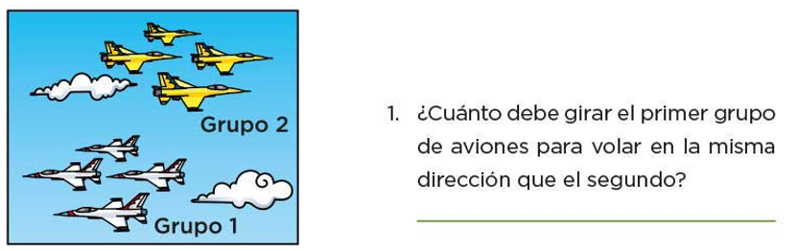

¿Cuánto debe girar el primer grupo de aviones para volar en la misma dirección que el segundo?

Bueno estamos viendo que el grupo uno va para el lado izquierdo y el grupo dos va para el otro lado, entonces recordando nuestro primer ejercicio.

Entonces se podría decir que los aviones, ¿Dan media vuelta?

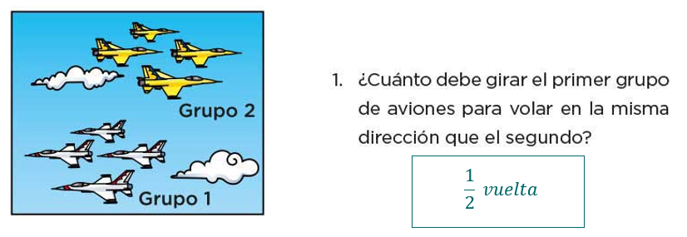

Tendrías que dar media vuelta para quedar igual que el grupo 2 de aviones.

¿De cuánto debe ser el giro del coche número dos para ir en el mismo sentido que el uno?

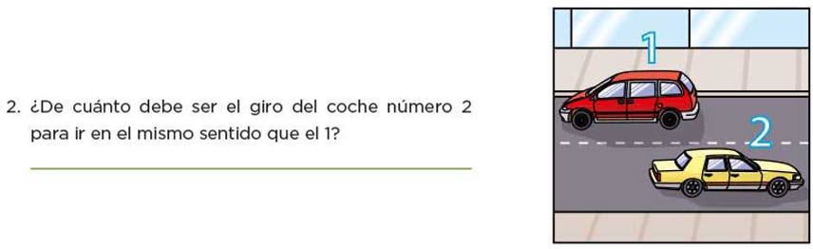

Se parece bastante al número uno, tú qué opinas.

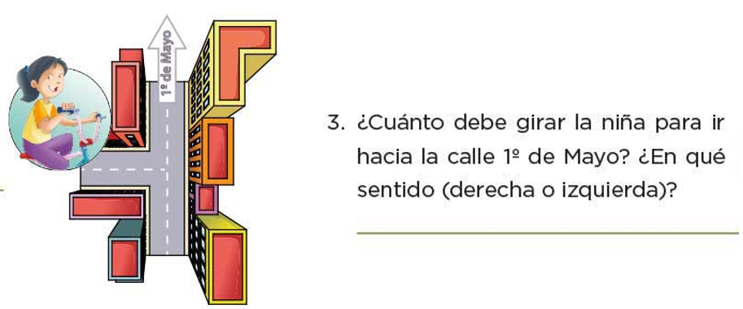

¿Cuánto debe girar la niña para ir hacia la calle 1° de Mayo? ¿En qué sentido, derecha o izquierda?

Podemos observar que, debe dar la vuelta hacia la izquierda.

Y la otra pregunta nos dice, ¿Cuánto debería de girar?

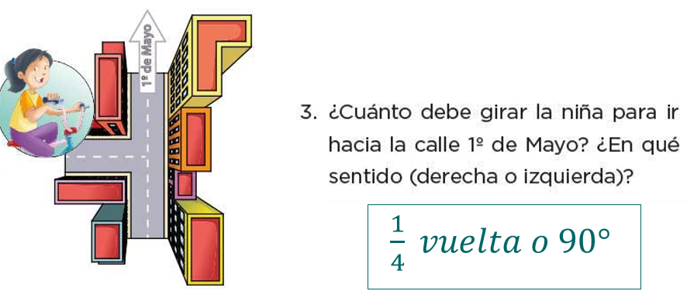

Tendrá que dar un giro de un cuarto de vuelta.

El reto de hoy:

La recomendación que les damos es que platiquen con su maestro o maestra de grupo acerca de lo que realizaste en la sesión de hoy, no se olviden hacer tu coreografía completa, inténtenlo hasta que les salga, puede ser muy divertido.

Si te es posible consulta otros libros y comenta el tema de hoy con tu familia.

¡Buen trabajo!

Gracias por tu esfuerzo.

Para saber más:
Lecturas

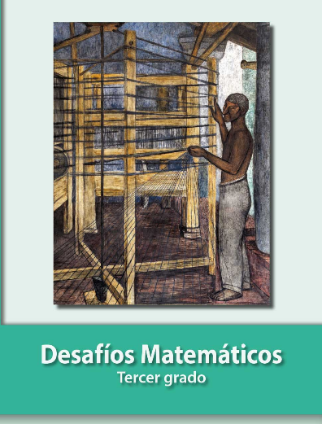
https://libros.conaliteg.gob.mx/20/P3DMA.htm

